**Actividad 3:**

Aplicaremos memoria al sistema que estamos desarrollando.

1. Genera una matriz lógica (es una simple matriz de 30 x40) asociada al número de casillas que existen en el tablero.

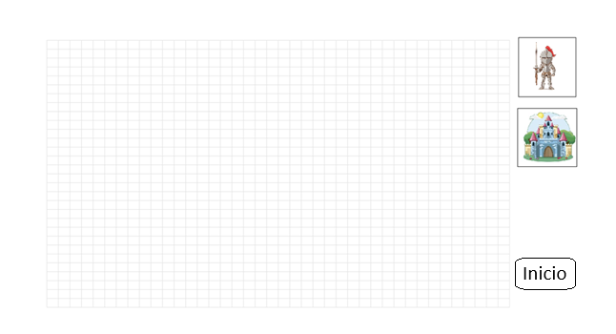

1. Colocaremos el avatar, la salida dentro del escenario y usa obstáculos para modificar el escenario.

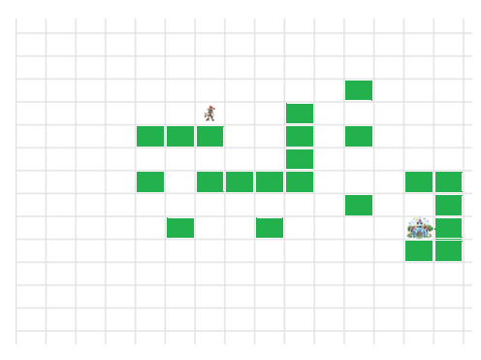

1. Una vez colocados los obstáculos iniciaremos el movimiento del avatar. Dicho movimiento se dará por un método aleatorio de números enteros que van entre el 1 y el 20. El random seguirá la siguiente congruencia lógica:
   1. Arriba = 1 – 5.
   2. Derecha = 6 – 10.
   3. Abajo = 11 – 15.
   4. Izquierda = 16 – 20.

Recuerden que no se puede avanzar a casillas con obstáculos y la ejecución terminara en el momento en el que el avatar se encuentre con la casilla de salida.

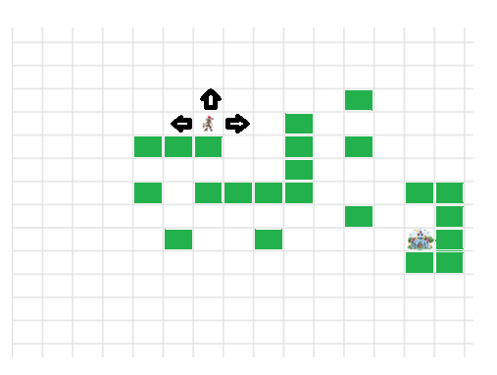

1. En cada ejecución que hagamos almacenemos en la matriz lógica un 1 si pasa por la casilla. Si pasa mas de una vez el número se incrementará en 1. Es decir, si el avatar a pasado 10 veces por una casilla en específico, dicha casilla tendrá almacenado un 10 en números enteros.

**NOTAS:**

1. Como recomendación les pido que se genere un nuevo botón que permita ejecutar el sistema sin ver el proceso de la interfaz gráfica.
2. Para imprimir la matriz lógica al final de cada ejecución pueden usar la consola o imprimir un valor en cada casilla de manera grafica.
3. Recuerden que la matriz no se borra en cada ejecución. Esto significa que la matriz almacenara todos los números de todas las ejecuciones que tengamos mientras el sistema este activo.

1. Dejaremos de construir el árbol una vez aparezca la casilla final. Observa que al estar podando caminos que generen un bucle el árbol se poda y simplifica la ejecución. En este ejemplo observaremos que el camino que tomaría el avatar sería:

1. Desplaza el avatar con un timer, da un breve tiempo para observar que el avatar se desplaza casilla por casilla, esto es sólo para observar su desplazamiento ya que sin el timer no podríamos ver cómo se mueve (Al igual que nosotros, la computadora piensa más rápido que el ojo humano). Al final sólo imprime el mensaje de FIN DEL JUEGO.

